EJERCICIO BUSCARH 1
Crear unos registros como en el ejemplo. 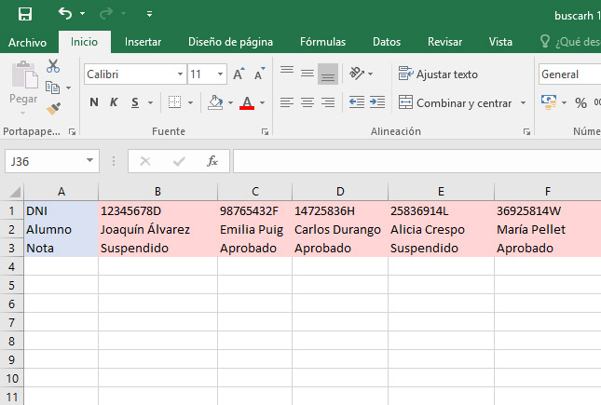

Buscar notas con el DNI como referencia y colocar en vertical para imprimir y colocar en un panel informativo.
Copiar la fila 1 de los encabezados.
Seleccionar la celda A6, Pegar especial / Transponer para colocar los encabezados en vertical.
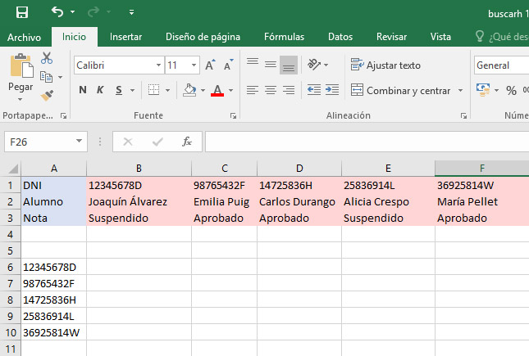

Clic en la celda B6.
Insertar fórmula buscarH
Valor buscado: 12345678D
Buscar en: $A$1:$F$3
Filas: 3
Ordanado: Falso
B6=BUSCARH(12345678D;$A$1:$F$3;3;FALSO)
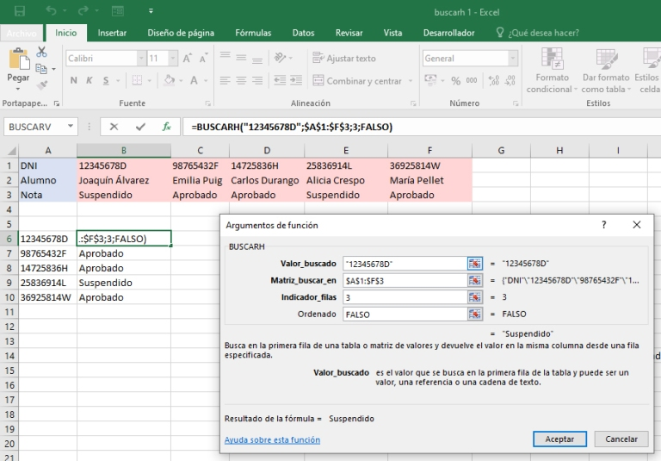

Completar para el resto de DNI
